Tiết 7: BÀI 5. SACCHAROSE VÀ MALTOSE
Ngày soạn:20/9/2026

Thời lượng 1 tiết
I. MỤC TIÊU
1. Về kiến thức
Sau bài học này, HS sẽ:
- Viết được công thức cấu tạo dạng mạch hở, dạng mạch vòng và gọi được tên của saccharose và maltose.
- Trình bày được tính chất hoá học cơ bản của saccharose (phản ứng với copper (II) hydroxide, phản ứng thuỷ phân).
- Thực hiện được (hoặc quan sát video) thí nghiệm về phản ứng của saccharose (phản ứng với copper (II) hydroxide). Mô tả được các hiện tượng thí nghiệm giải thích được tính chất hoá học của saccharose.
- Nêu được trạng thái tự nhiên và trình bày được ứng dụng của saccharose và maltose.
2. Năng lực
Năng lực chung:
- Năng lực giao tiếp và hợp tác: Chủ động giao tiếp trong nhóm, trình bày rõ ý tưởng cá nhân và hỗ trợ nhau hoàn thành nhiệm vụ chung, tự tin và biết kiểm soát cảm xúc, thái độ khi nói trước nhiều người.
- Năng lực giải quyết vấn đề và sáng tạo: Thu thập và làm rõ thông tin có liên quan đến vấn đề; phân tích để xây dựng được các ý tưởng phù hợp.
Năng lực đặc thù:
- Năng lực vận dụng kiến thức, kĩ năng đã học: Nhận ra, giải thích được vấn đề thực tiễn dựa trên kiến thức hoá học.
- Năng lực tìm hiểu tự nhiên dưới góc độ hoá học:
  - Sử dụng được ngôn ngữ, hình vẽ, sơ đồ, biểu bảng để biểu đạt quá trình tìm hiểu vấn đề và kết quả tìm kiếm.
  - Viết được báo cáo quá trình tìm hiểu.
- Năng lực nhận thức hoá học:
  - Viết được công thức cấu tạo dạng mạch hở, dạng mạch vòng và gọi được tên của saccharose và maltose.
  - Trình bày được tính chất hoá học cơ bản của saccharose (phản ứng với copper (II) hydroxide, phản ứng thuỷ phân).
  - Thực hiện được (hoặc quan sát video) thí nghiệm về phản ứng của saccharose (phản ứng với copper (II) hydroxide). Mô tả được các hiện tượng thí nghiệm giải thích được tính chất hoá học của saccharose.
  - Nêu được trạng thái tự nhiên và trình bày được ứng dụng của saccharose và maltose.
3. Phẩm chất
- Tham gia tích cực hoạt động nhóm phù hợp với khả năng của bản thân.
- Cẩn trọng, trung thực và thực hiện các yêu cầu trong bài học.
II. THIẾT BỊ DẠY HỌC VÀ HỌC LIỆU
1. Đối với giáo viên
- Tài liệu: SGK, SGV Hóa học 12, các hình ảnh, video, phiếu bài tập liên quan đến bài học.
- Thiết bị dạy học: Máy tính, máy chiếu.
2. Đối với học sinh
- Tài liệu: SGK Hóa học 12.
- Tranh ảnh, tư liệu sưu tầm liên quan đến bài học theo yêu cầu của GV.
III. TIẾN TRÌNH DẠY HỌC
A. HOẠT ĐỘNG KHỞI ĐỘNG
a. Mục tiêu: HS có hứng thú học tập, nhu cầu tìm hiểu; dùng những kiến thức, kĩ năng cần thiết để thực hiện yêu cầu, khám phá kiến thức mới.
b. Nội dung: Quan sát hình ảnh GV cung cấp và thực hiện yêu cầu theo hướng dẫn của GV.
c. Sản phẩm: Câu trả lời của HS về saccharose và maltose.
d. Tổ chức thực hiện
Bước 1: GV chuyển giao nhiệm vụ học tập
- GV yêu cầu HS quan sát các hình ảnh:
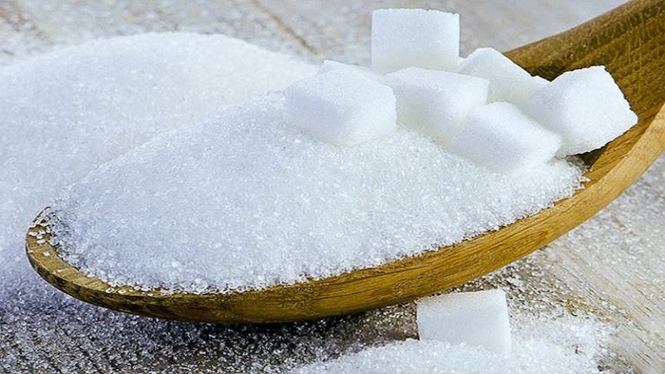
- GV nêu câu hỏi: “Đường ăn (saccharose) là chất làm ngọt phổ biến trong sản xuất thực phẩm, còn đường mạch nha (maltose) chủ yếu dùng để sản xuất bia. Saccharose và maltose có cấu tạo như thế nào? Chúng có tính chất hoá học cơ bản nào?
Bước 2: HS tiếp nhận, thực hiện nhiệm vụ học tập
- HS làm việc cá nhân, quan sát hình và suy nghĩ trả lời câu hỏi của GV.
- GV hướng dẫn, hỗ trợ HS (nếu cần thiết).
Bước 3: Báo cáo kết quả hoạt động, thảo luận
- GV mời 2 – 3 HS trả lời câu hỏi.
- Các HS khác lắng nghe để nhận xét câu trả lời của bạn mình.
- GV khuyến khích HS có thể có nhiều ý kiến khác nhau.
Bước 4: Đánh giá kết quả thực hiện nhiệm vụ học tập
- GV không đánh giá tình đúng sai của câu trả lời HS, dẫn dắt HS vào bài học: Để trả lời câu hỏi đầu bài một cách chính xác nhất, chúng ta cùng vào bài học ngày hôm nay Bài 5 – Saccharose và maltose.
B. HOẠT ĐỘNG HÌNH THÀNH KIẾN THỨC
Hoạt động 1. Tìm hiểu cấu tạo của saccharose và maltose
a. Mục tiêu: HS nêu được cấu tạo phân tử của saccharose và maltose.
b. Nội dung: HS đọc các thông tin trong SGK trang 25 và thực hiện yêu cầu của GV.
c. Sản phẩm: Câu trả lời của HS về cấu tạo phân tử của saccharose và maltose.
d. Tổ chức hoạt động:
HOẠT ĐỘNG CỦA GV - HS | DỰ KIẾN SẢN PHẨM
Bước 1: GV chuyển giao nhiệm vụ học tập  - GV yêu cầu HS quan sát hình ảnh cấu tạo của saccharose:  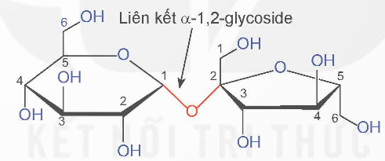  - GV yêu cầu HS dựa vào kiến thức đã học, trả lời câu hỏi: Saccharose được tạo thành từ những chất nào?  - GV giới thiệu cấu tạo phân tử của maltose:  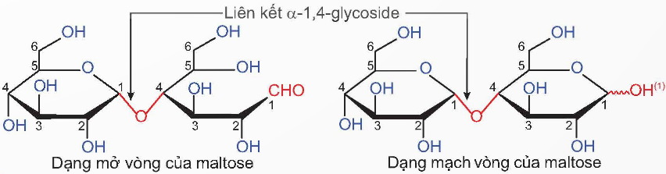  - GV yêu cầu HS cho biết: Maltose được tạo thành từ những chất nào?  - GV tổ chức cho HS vận dụng kiến thức đã học thông qua mục Câu hỏi và bài tập: Tại sao saccharose chỉ tồn tại ở dạng mạch vòng, trong khi maltose tồn tại đồng thời ở dạng mở vòng và dạng đóng vòng?  - GV lưu ý: Sucrose là tên gọi ra đời sau tên gọi saccharose và hiện được dùng phổ biến hơn. IUPAC chấp nhận cả hai tên gọi này.  Bước 2: HS tiếp nhận, thực hiện nhiệm vụ học tập  - HS lắng nghe, vận dụng kiến thức đã học kết hợp đọc thông tin trong SGK để trả lời câu hỏi.  - GV hướng dẫn, hỗ trợ HS (nếu cần thiết).  Bước 3: Báo cáo kết quả hoạt động, thảo luận  - GV mời đại diện 2 – 3 HS trả lời câu hỏi.  * Trả lời câu hỏi của GV (DKSP).  * Trả lời mục Câu hỏi và bài tập: Maltose còn nhóm -OH hemiacetal nên có cân bằng với dạng mạch hở, saccharose không có nhóm -OH hemiacetal/hemiketal nên không có dạng mạch hở.  - GV yêu cầu các HS khác lắng nghe, nhận xét, nêu ý kiến bổ sung (nếu có).  Bước 4: Đánh giá kết quả thực hiện nhiệm vụ học tập  - GV đánh giá câu trả lời của HS, đưa ra kết luận về cấu tạo của saccharose và maltose.  - GV chuyển sang nội dung mới. | I. Cấu tạo phân tử  - Saccharose (C₁₂H₂₂O₁₁): cấu tạo từ một đơn vị $α$-glucose và một đơn vị $β$-fructose qua liên kết $α$-1,2-glycoside.  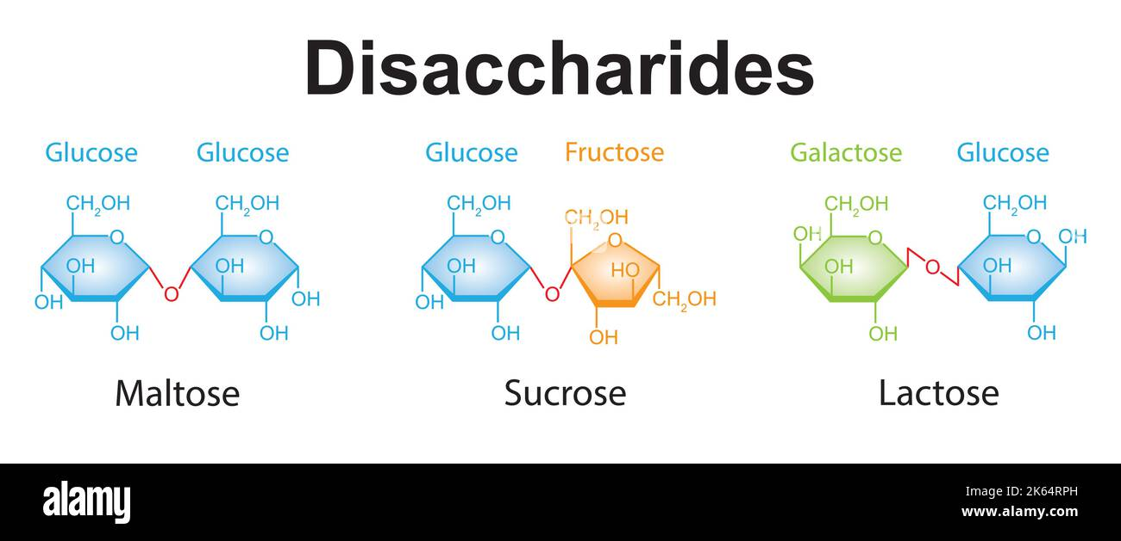  - Maltose (C₁₂H₂₂O₁₁): cấu tạo từ hai đơn vị glucose qua liên kết $α$-1,4-glycoside.
C. HOẠT ĐỘNG LUYỆN TẬP
a. Mục tiêu: Giúp HS củng cố lại kiến thức đã học về saccharose, maltose.
b. Nội dung: HS trả lời các câu hỏi liên quan đến nội dung bài học.
c. Sản phẩm: Câu trả lời của HS về đặc điểm cấu tạo, tính chất hóa học, trạng thái tự nhiên và ứng dụng của saccharose, maltose.
d. Tổ chức thực hiện
Nhiệm vụ 1: Trả lời câu hỏi trắc nghiệm
Bước 1: GV chuyển giao nhiệm vụ học tập
GV yêu cầu HS dựa vào kiến thức đã học để trả lời các câu hỏi trắc nghiệm:
Câu 1. Công thức phân tử của saccharose là
A. C₁₂H₂₂O₁₁.
B. HCOOH.
C. CH₃CH₂COOC₂H₅.
D. (C₁₇H₃₅COO)₃C₃H₅.
Câu 2. Saccharose thuộc loại
- monosaccharide. B. disaccharide.
C. polysaccharide. D. trisaccharide.
Câu 3. Chất có nhiều trong hoa thốt nốt là
A. glucose. B. cellulose. C. saccharose. D. tinh bột.
Câu 4. Ý không đúng khi nói về tính chất vật lí của maltose
A. chất rắn. B. vị ngọt.
C. nhẹ hơn nước. D. dễ tan trong nước.
Câu 5. Chất có vị ngọt, được tạo thành trong quá trình thủy phân tinh bột là
A. enzyme. B. cellulose.
C. ethanoic acid. D. maltose.
Câu 6. Thủy phân hoàn toàn 0,02 mol saccharose trong môi trường acid (H=60%), thu được dung dịch X. Trung hòa dung dịch X thu được dung dịch Y. Đem toàn bộ dung dịch Y tác dụng với lượng dư thuốc thử Tollens thu được m gam Ag. Giá trị của m gần nhất với
A. 4,01. B. 5,20. C. 2,54. D. 5,70.
Câu 7 (THPTQG 2023). Số nguyên tử carbon trong phân tử saccharose là
A. 6. B. 5. C. 12. D. 10.
Bước 2: HS tiếp nhận, thực hiện nhiệm vụ học tập
- HS tiếp nhận, thực hiện làm bài tập trắc nghiệm theo yêu cầu.
- GV quan sát và hỗ trợ, hướng dẫn.
Bước 3 : Báo cáo kết quả hoạt động, thảo luận
- GV mời đại diện 2 – 3 HS trình bày kết quả:
Câu 1 | Câu 2 | Câu 3 | Câu 4 | Câu 5 | Câu 6 | Câu 7
A | B | C | C | D | B | C
- GV yêu cầu các HS khác lắng nghe, nhận xét, nêu ý kiến bổ sung (nếu có).
Bước 4: Đánh giá kết quả thực hiện nhiệm vụ học tập
- GV nhận xét, đánh giá và chốt đáp án.
- GV chuyển sang nội dung mới.
Nhiệm vụ 2: Trả lời câu hỏi của GV
Bước 1: GV chuyển giao nhiệm vụ học tập
GV yêu cầu HS dựa vào kiến thức đã học để trả lời các câu hỏi sau:
Câu 1: Thành phần cấu thành saccharose là
A. hai đơn vị $α$-glucose.
B. một đơn vị $α$-glucose và một đơn vị $β$-fructose.
C. hai đơn vị $β$-fructose.
D. một đơn vị $α$-glucose và một đơn vị $α$-fructose.
Câu 2: Phát biểu nào sau đây về saccharose và maltose không đúng?
A. Saccharose tác dụng được với thuốc thử Tollens.
B. Maltose có thể tồn tại dưới dạng chuỗi mở.
C. Saccharose hình thành khi glucose và fructose kết hợp.
D. Maltose được sử dụng phổ biến trong sản xuất bia.
Câu 3: Thủy phân 50 gam saccharose thu được 52,25 gam hỗn hợp gồm glucose, fructose và saccharose còn lại. Tính hiệu suất phản ứng thủy phân saccharose.
Bước 2: HS tiếp nhận, thực hiện nhiệm vụ học tập
- HS tiếp nhận, làm bài tập theo yêu cầu.
- GV quan sát và hỗ trợ, hướng dẫn.
Bước 3 : Báo cáo kết quả hoạt động, thảo luận
- GV mời đại diện 2 – 3 HS trình bày kết quả:
Câu 1. B.
Câu 2. A.
Câu 3. Gọi a là số mol saccharose đã bị thủy phân theo phương trình hóa học:
C₁₂H₂₂O₁₁ + H₂O $\underset{→}{H^{+}, t^{o}}$ C₆H₁₂O₆ + C₆H₁₂O₆
a a a (mol)
Theo đề bài, ta có: 180a + 180a + (50 – 342a) = 52,25
⇒ a = 0,125 (mol)
Hiệu suất thủy phân saccharose: H = $\frac{0,125.342}{50}$ = 85,5%
- GV yêu cầu các HS khác lắng nghe, nhận xét, nêu ý kiến bổ sung (nếu có).
Bước 4: Đánh giá kết quả thực hiện nhiệm vụ học tập
- GV nhận xét, đánh giá và chốt đáp án.
- GV chuyển sang nội dung vận dụng.
D. HOẠT ĐỘNG VẬN DỤNG
a. Mục tiêu: HS vận dụng được kiến thức đã học để giải quyết được một số vấn đề trong thực tiễn.
b. Nội dung: HS tìm hiểu, vận dụng kiến thức đã học vào làm các bài tập GV giao.
c. Sản phẩm: Câu trả lời của HS về cách giải quyết được một số vấn đề trong thực tiễn.
d. Tổ chức thực hiện
Bước 1: GV chuyển giao nhiệm vụ học tập
GV yêu cầu HS dựa vào kiến thức đã học để trả lời câu hỏi sau: Tìm hiểu vai trò của maltose trong quá trình sản xuất bia.
Bước 2: HS tiếp nhận, thực hiện nhiệm vụ học tập
- HS tiếp nhận, làm bài tập theo yêu cầu.
- GV quan sát và hỗ trợ, hướng dẫn.
Bước 3 : Báo cáo kết quả hoạt động, thảo luận
- GV mời đại diện 2 – 3 HS trình bày kết quả: Maltose có nguồn gốc từ các loại ngũ cốc mạch nha, chủ yếu là lúa mạch. Nấm men lên men maltose thành rượu và carbon dioxide, góp phần vào nồng độ cồn và carbonate hóa của bia. Maltose cũng ảnh hưởng đến hương vị của bia.
- GV yêu cầu các HS khác lắng nghe, nhận xét, nêu ý kiến bổ sung (nếu có).
Bước 4: Đánh giá kết quả thực hiện nhiệm vụ học tập
- GV nhận xét, đánh giá, chốt đáp án.
- GV kết thúc tiết học.
HƯỚNG DẪN VỀ NHÀ
- Ôn lại kiến thức đã học.
- Hoàn thành các bài tập trong SBT Hóa học 12.
- Đọc và tìm hiểu trước nội dung kiến thức Bài 6 – Tinh bột và cellulose.

Năng lực số phát triển | Năng lực số
Tìm kiếm, chọn lọc thông tin, dữ liệu hoá học từ nguồn số đáng tin cậy. Đánh giá độ tin cậy, tính chính xác của thông tin, dữ liệu thu thập được. Phân tích, đánh giá độ tin cậy và tính chính xác của số liệu thí nghiệm thu được. | 1.1.NC1a  1.1.NC1b

